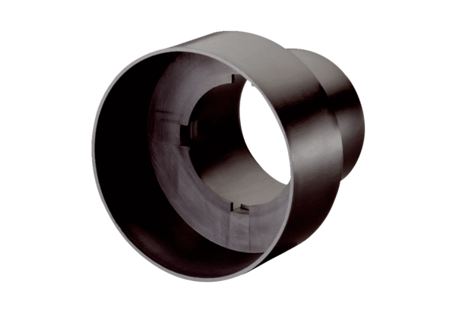Ventilový adaptér MF-A90Obsah dodávky: 1 kusSortiment: K
Typové číslo: 0059.0963Výrobce: MAICO

